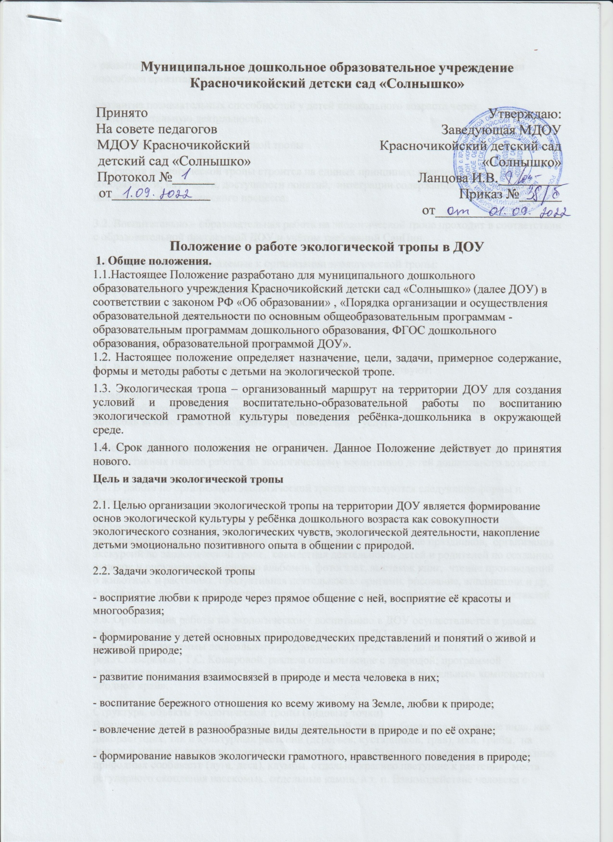

- развитие первоначальных географических представлений, знакомство с простейшими способами ориентации на местности;
- развитие познавательных способностей у детей дошкольного возраста через экспериментальную деятельность.
Организация работы экологической тропы
3.1. Работа экологической тропы строится на единых принципах: краеведени; природо сообразности; научности, доступности понятий, интеграции содержания, и обеспечивает целостность педагогического процесса.
3.2. Воспитательно – образовательная работа на экологической тропе проходит в соответствии с образовательной программой ДОУ и учётом требований СанПин.
3.3. Требования, предъявляемые к организации экологической тропы:
- доступность маршрута для посещения;
- эстетическая выразительность окружающего ландшафта;
- информационная ёмкость маршрута.
3.4. В организации деятельности на экологической тропе участвуют:
- старший воспитатель, обеспечивающий организацию педагогической деятельности в рамках единого образовательного процесса, координацию деятельности педагогов, методический контроль за качеством оказываемых образовательных услуг;
- воспитатели, педагоги дополнительно образования, обеспечивающие реализацию перспективных планов работы по экологическому воспитанию детей дошкольного возраста.
3.5. В работе по организации экологической тропы используются следующие формы и методы:
Наблюдения, целевые прогулки, познавательные беседы, дидактические игры проведение наблюдений за объектами природы, подвижные игры. проведение праздников, организация экскурсий по экологической тропе, совместная деятельность детей и родителей по созданию поделок и рисунков, оформлению альбомов, фотогазет, выставок книг, чтение произведений о животных и растениях, продуктивная деятельность: оригами, рисование, аппликации и др, составление сказок, оформление материалов проекта инсценировки, постановки спектаклей
3.6. Организация работы по экологическому воспитанию в ДОУ осуществляется в рамках реализации основной общеобразовательной программы ДО, разработанной на основе примерной программы дошкольного образования «От рождения до школы», по ред.Н.Е.Вераксы , Т.С. Комаровой, раздела ознакомление с природой; программой дополнительного образования кружок «Эколята-дошколята» и региональным компонентом «Родной край».
Структура, объекты экологической тропы (видовые точки)
В качестве объектов (видовых точек) экологической тропы выбираются различные вида, как дикорастущих, так и культурных растений (деревьев, кустарников, трав), мхи, грибы, на живых и мертвых деревьях, старые пни, муравейники, гнёзда птиц, микроландшафты разных природных сообществ (луга, леса), клумбы, отдельно красиво цветущие к растения, места регулярного скопления насекомых, отдельные камни, и т. п. Взаимодействие человека с природой (как положительно, так и отрицательное), может быть показано на примере вытоптанных участков, поломанных кормушек для птиц, замусоренных водоёмов за пределами территории ДОУ).
Видовые точки: в состав видовых точек экологической тропы можно включить те объекты, которые уже имеются на территории, а в дальнейшем, когда появится возможность, можно дополнить тропинку новыми точками.
Каждый корпус ДОУ имеет право включать в видовые точки свои объекты исследования и наблюдения, разработать свой «Паспорт экологической тропы» не зависимо друг от друга.
Материально – техническое оснащение экологической тропы
5.1. Материально – техническое оснащение экологической тропы отражено в паспорте экологической тропы.

